Generación de agentes que están en el ambiente y el que tenga el puntaje más alto será el que pase a la siguiente generación. Al crear varios agentes el algoritmo puede explorar diferentes estados al mismo tiempo, permite que las generaciones aprendan de las otras.
Se mueven de manera random en la pantalla para asegurar que se encuentre el agente más optimo que se pasa a la siguiente generación, y esta inicia a partir de este punto. Varios agentes no son inteligentes, inicialmente han aprendido nada por lo que no logran mucho.
- Sensor de puntos: detectar donde están los puntos que debe comer pacman, para saber hacia dónde debe moverse para completar el juego.
- Sensor de paredes: detectar si hay una pared al frente o a los lados, para evitar choques y planear mejor la ruta.
- Sensor de fantasmas: detectar si hay un enemigo cerca para cambiar de dirección para huir de este.
Estos sensores (parámetros) le darán a pacman una idea general de lo que ocurre a su alrededor.
Espacio de búsqueda:
- La población es un conjunto de individuos.
- Cada individuo representa una solución en el espacio de búsqueda del problema. Conformados por cromosomas.
- Un cromosoma es una estructura con datos que representa una posible solución al problema. (array)
- Compuesto por una serie de genes, donde cada gen es un parámetro de la solución
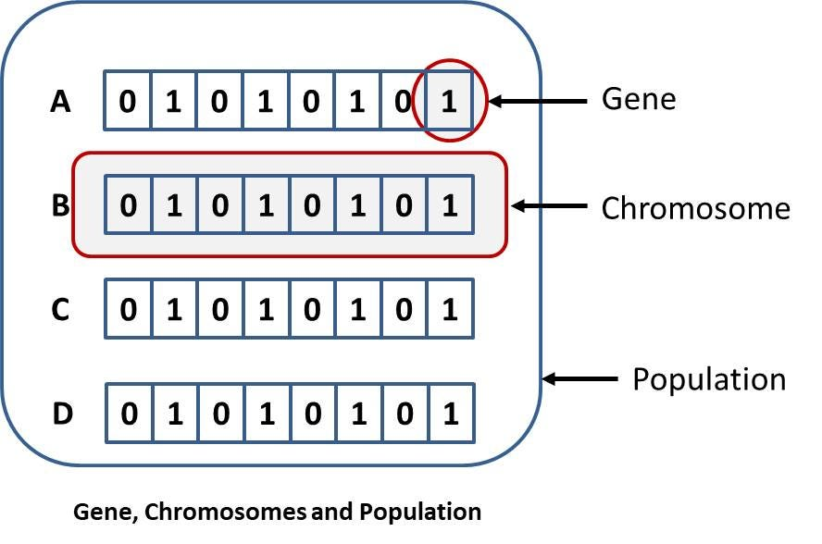

- Fitness Score se le da a cada individuo para mostrar si habilidad de competir.
- Los algoritmos genéticos mantienen la población de n individuos junto con sus fitness scores. Los que tienen mejor puntaje tendrán mayor chance de reproducirse con otros individuos.
- Una vez se ha creado la primera generación, el algoritmo evoluciona a la siguiente usando los siguientes operadores.
  - Selección: Darles preferencia a los individuos con el mejor fitness scores y permitirles pasar sus genes a las generaciones que siguen.
  - Cruce: 2 individuos se seleccionan y los puntos de cruce se eligen al azar. Para el cruce se utilizan 2 entidades que ya hayan pasado la función fitness y son una muestra de una mitad de cada cromosoma. Luego los genes se intercambian y se crea un individuo completamente nuevo. (offspring)
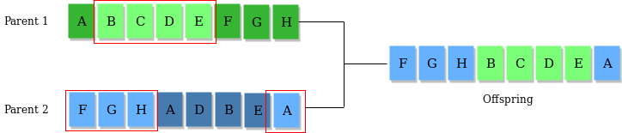

  - Mutación: Insertar genes random en el offspring manteniendo la diversidad en la población para evitar convergencia prematura.
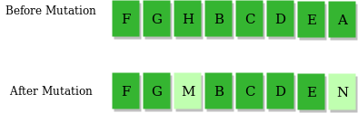

Para las pruebas se puede ir haciendo por etapas.:
- Etapa 1: Asegurándose de que el pacman sea capaz de recolectar todos los puntos. Sacamos el mejor individuo de aquí, hasta resolver todo el tablero.
- Calcular tiempo que duró comiendo todos los puntos en cada generación.
- Usando los sensores el pacman podrá realizar los movimientos. Tenemos la función de moves(), cada agente se moverá por la pantalla.
- Empezamos con un array de movimientos random, y poco a poco se harán los cambios y mejoras.
- El fitness en este caso sería considerar cuál de los individuos come mayor cantidad de puntos en el menor tiempo posible. Que tan exitoso fue pacman al ejecutar los movimientos que posee el cromosoma (array de movimientos).
  - Podemos iniciar con un fitness muy simple en el que cada individuo se evalúe según la cantidad de puntos comidos.
  - El pacman se va moviendo según lo indicado en el array, si hay colisión con pared pierde -5 puntos, si avanza sin problema +2, cada punto comido le da +10 puntos, podemos usar el sensor de comida si hay comida cerca le da un bono de +3. Así con cada uno de los individuos (por el momento son 5 con 100 movimientos c/u). Con esos valores recolectamos el fitness.
  - Guarda ese valor fitness obtenido.
  - Reinicia el pacman en su posición inicial para seguir con el otro individuo.
  - Al final elige el mejor según el puntaje obtenido.
Esta sería la etapa de selección.

- Etapa 2: Agregar un fantasma, pacman debe recolectar los puntos y evitar que lo atrapen. Además de identificar cuando puede comerse a los fantasmas, con los puntos especiales. Calculamos tiempos de cada generación, y determinamos lo lejos que puede llegar cada una.
- Etapa 3: Agregamos los demás fantasmas. Aquí empezamos a sacar mejores individuos, las generaciones y los tiempos que duró en cada gen.
- La cantidad de generación se puede cambiar ya que es una variable generaciones = x, por lo que se puede ir visualizando la mejora conforme haya más generaciones.
Necesitamos:
- Función que hace que el pacman se mueva (U,D,L,R), puede recibir un array en el que estará el patrón de movimientos [U,D,R,L,D,R,L,U,D,R,L,D,…]
- Una que lo muestre el desplazamiento en el juego.

